ФЕДЕРАЛЬНОЕ АГЕНТСТВО ЖЕЛЕЗНОДОРОЖНОГО ТРАНСПОРТА
Федеральное государственное бюджетное образовательное учреждение высшего профессионального образования
«Петербургский государственный университет путей сообщения
Императора Александра I»
(ФГБОУ ВПО ПГУПС)

Кафедра «Методы и приборы неразрушающего контроля»

ПРОГРАММА
практики
«учебная (ОЗНАКОМИТЕЛЬНАЯ) практика» (Б2.У.2)
для направления
12.03.01 «Приборостроение»
по профилю
«Приборы и методы контроля качества и диагностики»

Программа подготовки – прикладной бакалавриат

Форма обучения – очная

Санкт-Петербург
2015
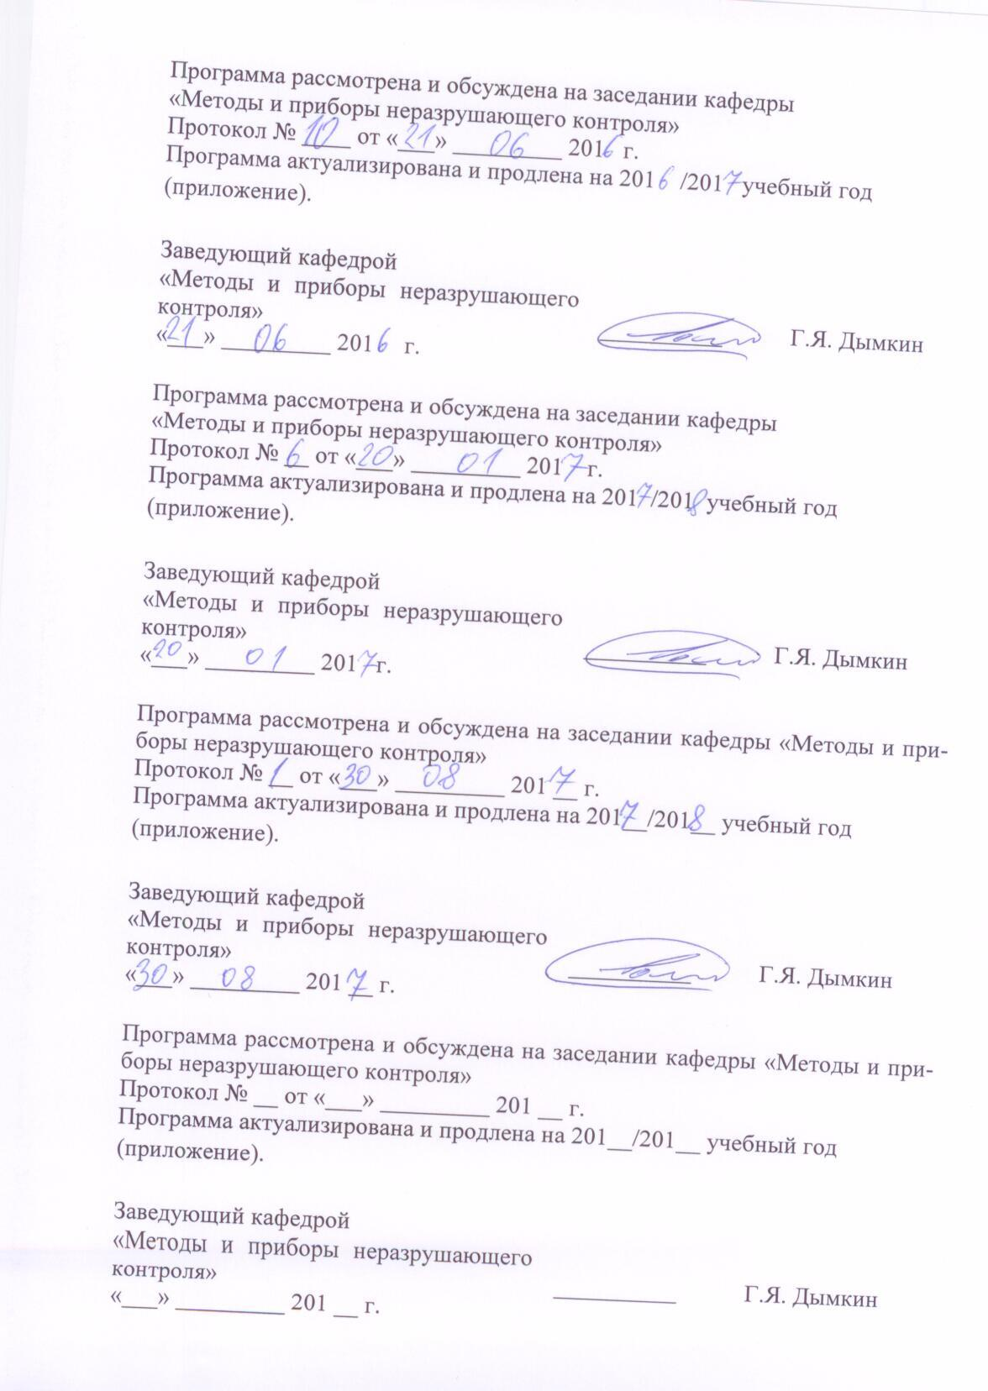
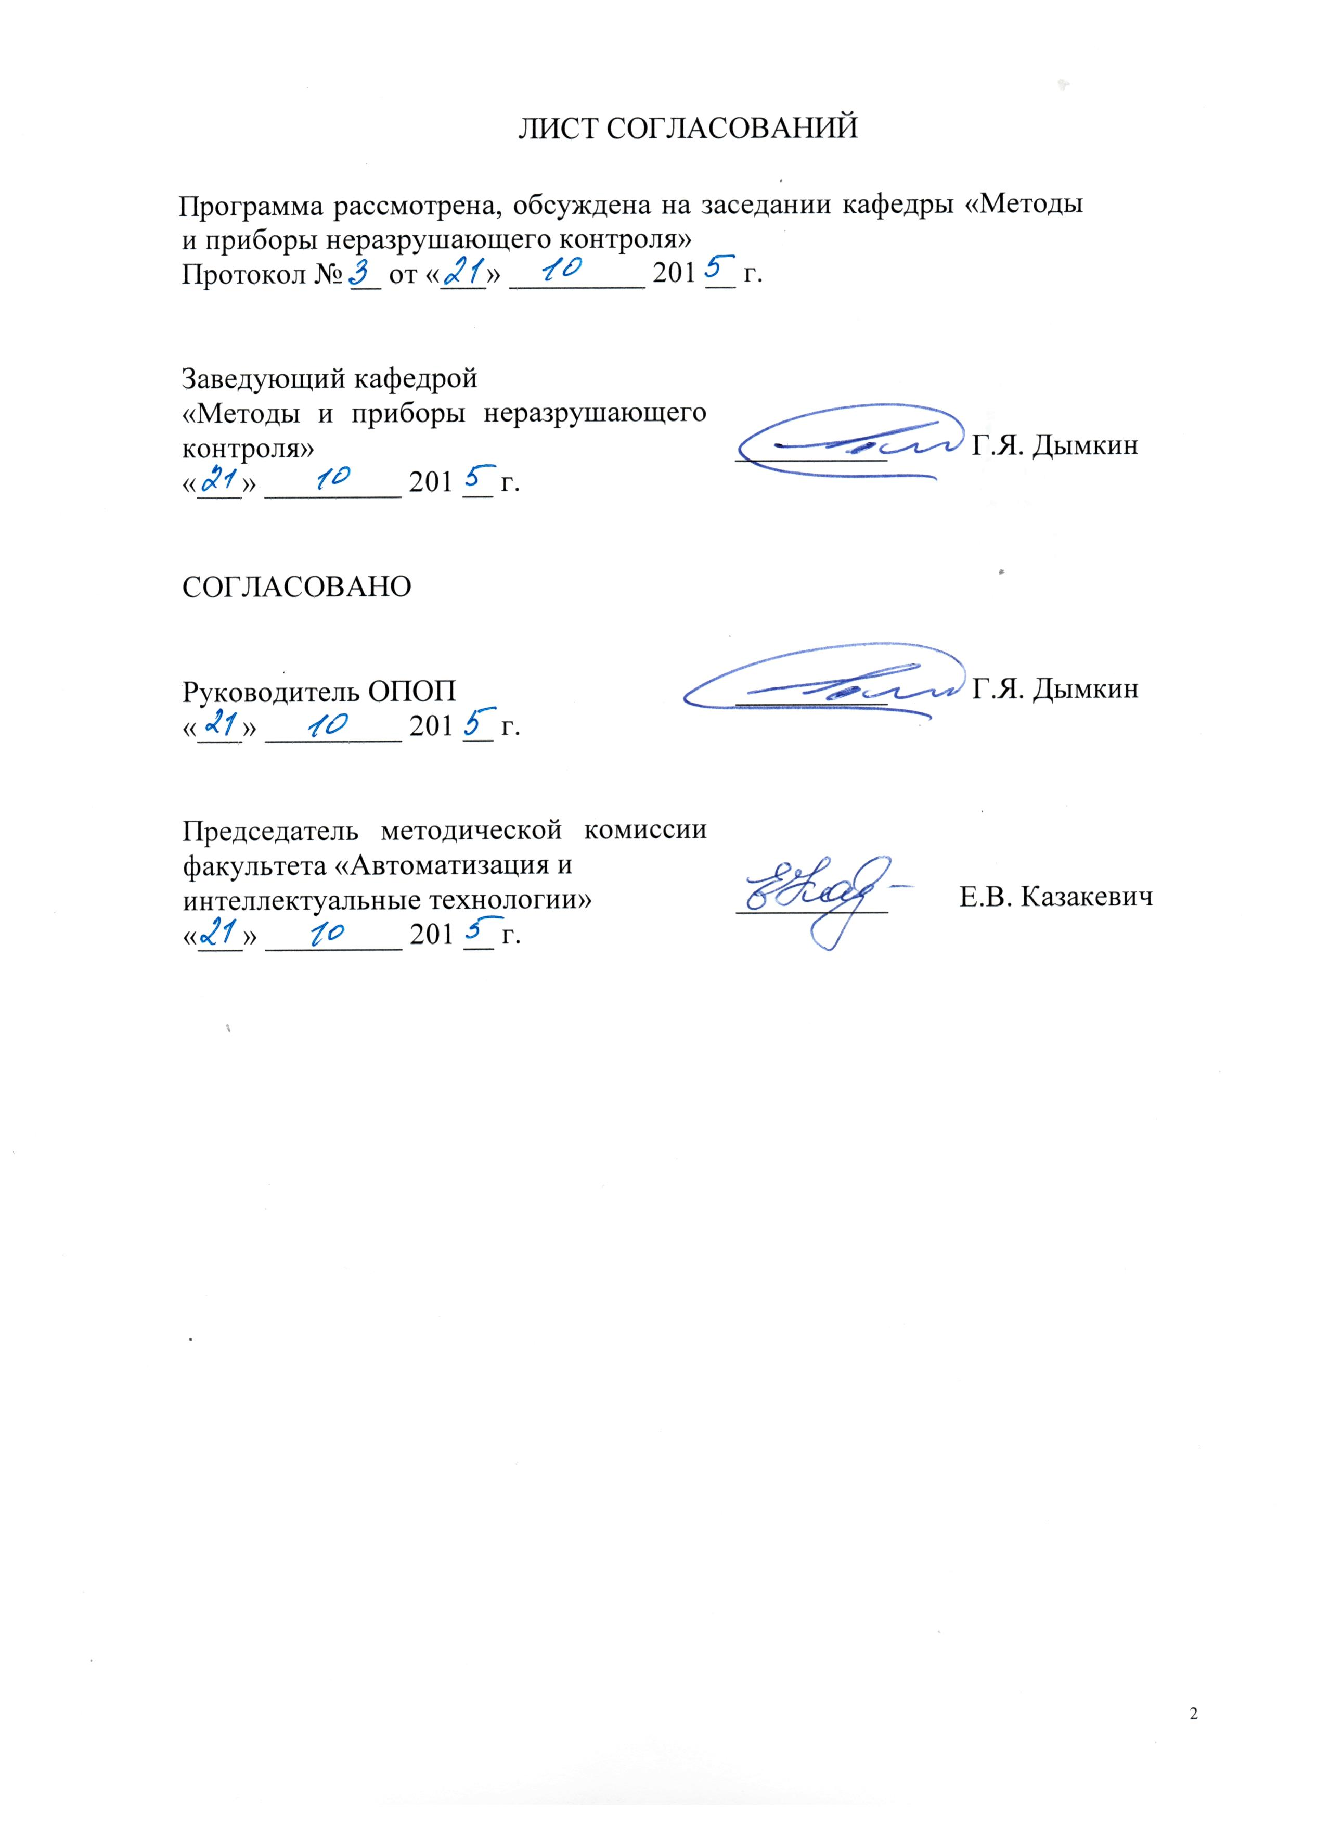
1. Вид практики, способы и формы ее проведения

Программа составлена в соответствии с ФГОС ВО, утвержденным «03» сентября 2015 г., приказ № 959 по направлению 12.03.01 «Приборостроение» по учебной практике «Учебная (ознакомительная) практика».
Вид практики – учебная.
Форма проведения практики – учебная (ознакомительная) в соответствии с учебным планом подготовки бакалавра (прикладного), утвержденным «22» октября 2015 г.
Тип практики:
Практика по получению первичных профессиональных умений и навыков, в том числе первичных умений и навыков научно-исследовательской деятельности.
Способ проведения практики – стационарная/выездная.
Практика проводится дискретно по периодам проведения практик: путем чередования в календарном учебном графике периодов учебного времени для проведения практик с периодами учебного времени для проведения теоретических занятий.
Практика проводится в учебных лабораториях кафедры «Методы и приборы неразрушающего контроля» или на предприятиях (в организациях) и научно-исследовательских подразделениях железнодорожного транспорта, транспортного строительства и других отраслей экономики
Санкт-Петербурга.
Задачей проведения практики является закрепление теоретических знаний обучающихся, полученных на первых двух курсах обучения, и обучение первичным навыкам работы по избранному направлению.

2. Перечень планируемых результатов обучения при прохождении практики, соотнесенных с планируемыми результатами освоения основной профессиональной образовательной программы

Планируемыми результатами прохождения практики является приобретение знаний, умений, навыков и/или опыта деятельности.
В результате прохождения практики обучающийся должен:
ЗНАТЬ:
- принципы работы и назначение органов управления электронно-измерительных приборов;
- основные типы деталей и узлов технических объектов железнодорожного транспорта, подвергаемые неразрушающему контролю при изготовлении, эксплуатации и ремонте.
УМЕТЬ:
- выполнять проверку электрических параметров типовых радиоэлементов аппаратуры;
ВЛАДЕТЬ:
- навыками сбора материалов для описания объекта неразрушающего контроля.

Прохождение практики направлено на формирование следующих общекультурных компетенций (ОК):
- ОК-6 - способностью работать в команде, толерантно воспринимая социальные и культурные различия;
- ОК-7 - способностью к самоорганизации и самообразованию.

Прохождение практики направлено на формирование следующих общепрофессиональных компетенций (ОПК):
- ОПК-2 - способностью осуществлять поиск, хранение, обработку и анализ информации из различных источников и баз данных, представлять ее в требуемом формате с использованием информационных, компьютерных и сетевых технологий;
- ОПК-5 - способностью обрабатывать и представлять данные экспериментальных исследований;
Область профессиональной деятельности обучающихся, прошедших данную практику, приведена в п. 2.1 ОПОП.
Объекты профессиональной деятельности обучающихся, прошедших данную практику, приведены в п. 2.2 ОПОП.

3. Место практики в структуре основной профессиональной образовательной программы

Практика «Учебная (ознакомительная) практика» (Б2.У.2) относится к Блоку 2 «Практики» и является обязательной.

4. Объем практики и ее продолжительность

Практика «Учебная (ознакомительная) практика» проводится в летний период.

Вид учебной работы | Всего часов | Семестр
Вид учебной работы | Всего часов | 4
Общая трудоемкость: час / з.е. | 252/7 | 252/7
Форма контроля знаний | З | З
Продолжительность практики: неделя | 4 2/3 | 4 2/3

5. Содержание практики

Первая, вторая недели: овладение практическими навыками работы с электронно-измерительными приборами.
Третья-пятая недели: приобретение дополнительных знаний об объектах железнодорожного транспорта, подвергаемых неразрушающему контролю.

6. Формы отчетности

По итогам практики обучающимся составляется отчет с учетом индивидуального задания, выданного руководителем практики от Университета.
Структура отчета по практике представлена в фонде оценочных средств.

7. Фонд оценочных средств для проведения промежуточной аттестации обучающихся по практике

Фонд оценочных средств по практике является неотъемлемой частью программы практики и представлен отдельным документом, рассмотренным на заседании кафедры и утвержденным заведующим кафедрой.

8. Перечень основной и дополнительной учебной литературы, нормативно-правовой документации и других изданий, необходимых для проведения практики

8.1 Перечень основной учебной литературы, необходимой для прохождения практики
1 Алешин, Н.П. Физические методы неразрушающего контроля сварных соединений [Электронный ресурс] : учебное пособие. — Электрон. дан. — М. : Машиностроение, 2013. — 576 с. — Режим доступа: http://e.lanbook.com/books/element.php?pl1_id=63211 — Загл. с экрана.;
2 Преображенский, М.Н. Современные переносные ультразвуковые рельсовые дефектоскопы [Электронный ресурс] : учебное пособие. — Электрон. дан. — М. : УМЦ ЖДТ (Учебно-методический центр по образованию на железнодорожном транспорте), 2012. — 80 с. — Режим доступа: http://e.lanbook.com/books/element.php?pl1_id=4186 — Загл. с экрана.
3 Четвергов, В.А. Техническая диагностика локомотивов [Электронный ресурс] : учебное пособие / В.А. Четвергов, С.М. Овчаренко, В.Ф. Бухтеев. — Электрон. дан. — М. : УМЦ ЖДТ (Учебно-методический центр по образованию на железнодорожном транспорте), 2014. — 372 с. — Режим доступа: http://e.lanbook.com/books/element.php?pl1_id=59135 — Загл. с экрана.
4 Мазнев, А.С. Комплексы технической диагностики механического оборудования электрического подвижного состава [Электронный ресурс] : учебное пособие / А.С. Мазнев, Д.В. Федоров. — Электрон. дан. — М. : УМЦ ЖДТ (Учебно-методический центр по образованию на железнодорожном транспорте), 2014. — 80 с. — Режим доступа: http://e.lanbook.com/books/element.php?pl1_id=55392 — Загл. с экрана.

8.2 Перечень дополнительной учебной литературы, необходимой для прохождения практики
Современные методы технической диагностики и неразрушающего контроля деталей и узлов подвижного состава железнодорожного транспорта: учеб. пособие для вузов ж.-д. трансп. / В.Ф. Криворудченко, Р.А. Ахмеджанов; ред. : В.Ф. Криворудченко. - М. : Маршрут, 2005. - 434 с. : ил.

8.3 Перечень нормативно-правовой документации, необходимой для прохождения практики
1 ГОСТ Р 53697 – 2009 (ISO/TS 18173: 2005) Контроль неразрушающий. Основные термины и определения
2 ГОСТ 12503. Сталь. Методы ультразвукового контроля. Общие требования.
3 ГОСТ 23911 Техническая диагностика. Термины и определения.
4 ГОСТ 32400-2013 Рама боковая и балка надрессорная литые тележек железнодорожных грузовых вагонов. Технические условия.
5 ГОСТ 51685-2013 Рельсы железнодорожные. Общие технические условия.
6 Правила технической эксплуатации железных дорог РФ (утверждены Приказом Минтранса России от 21. декабря 2010 г. № 286).

8.4 Другие издания, необходимые для прохождения практики
1 Приборы для неразрушающего контроля материалов и изделий. Справочник. Кн.2/Под ред. В.В.Клюева. - М.: Машиностроение, 1986.
2 Ультразвуковой контроль деталей подвижного состава : учеб. ил. пособие: для вузов, техникумов, колледжей и учреждений профессиональной подготовки ж.-д. трансп. / В. Л. Лазарев. - М.: Маршрут, 2006. - 83 с.
3 Неразрушающий контроль: справочник. В 8 т. / Под общ. ред. В. В. Клюева. – Т. 3. Ультразвуковой контроль / И. Н. Ермолов, Ю. В. Ланге. – 2-е изд., испр. – М. : Машиностроение, 2006 – 864 с.
4 Журнал «Путь и путевое хозяйство».
5 Журнальное обозрение «В мире НК».

9. Перечень ресурсов информационно-телекоммуникационной сети «Интернет», необходимых для прохождения практики

1 Сервер «Неразрушающий контроль в России» [Электронный ресурс] – Режим доступа http://www.ndt.ru/, свободный.
2 Промышленный портал Complexdoc [Электронный ресурс] - Режим доступа: http://www.complexdoc.ru/, свободный.
